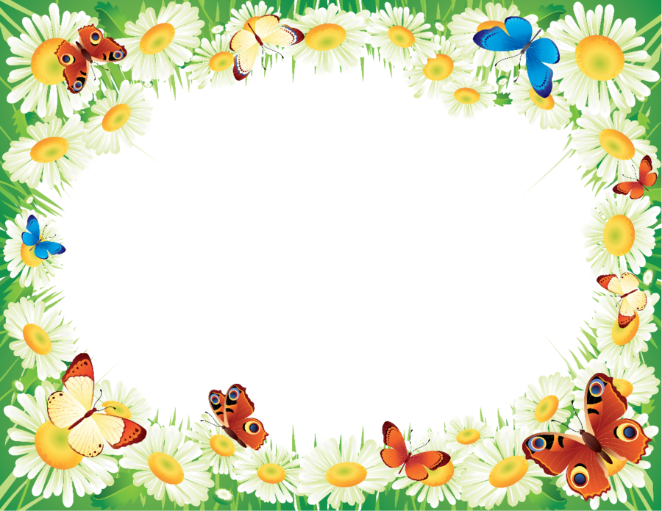

Картотека
дидактических игр по экологии


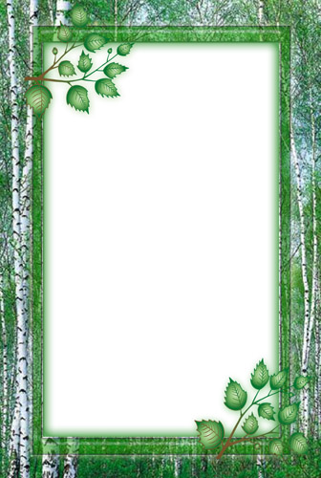

Март

Когда это бывает
Цель: учить отгадывать загадки по характерным признакам.
Какая сегодня погода
Цель: учить детей по описанию выбирать нужные картинки.
Найди маму
Цель: учить называть животных и их детёнышей. Подбирать парные картинки.
Кто как кричит
Цель: закрепить представления детей об издаваемых животными звуках, а также их детенышах.
Кто где живёт
Цель: знания детей о месте обитания диких и домашних животных.

Апрель
Что бывает у весны?
Цель: учить детей вместе с воспитателем выбирать из предложенных картинок те, на которых изображены весенние объекты природы.
Когда это бывает?
Цель: учить детей, читая стихи а, угадать о каком времени года идет речь.
Покажи и назови.
Цель: учить детей узнавать и называть домашних и перелетных птиц.
Угадай, где что растет.
Цель: формировать у детей элементарное представление о том, где растут овощи , фрукты, цветы.
Угадай, где что растет.
Цель: формировать у детей элементарное представление о том, где растут овощи , фрукты, цветы.

Май

Найди дерево по описанию
Цель: умение учитывать названые признаки предмета; развивать наблюдательность
Кто, где живет
Цель: закреплять умение детей систематизировать животных по среде обитания.
Собери цветок из частей
Цель: учить собирать из частей целое (синтез). Закреплять названия частей растения.
Найди ошибку.
(сюжетные картинки)

Цель: развивать внимание, учить находить ошибки в изображении времен года.
Где мои детки?
Цель: учить узнавать животных и
их детенышей.

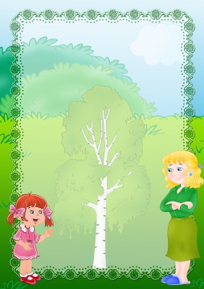

Июнь

Найди дерево по описанию
Цель: умение учитывать названые признаки предмета; развивать наблюдательность
Собери дерево из частей
Цель: учить собирать из частей целое (синтез)
Когда это бывает
Цель: учить по словесному описанию, находить нужные картинки.
Да или нет
Цель: закрепить знания детей о частях растения, дерева.
Кого не стало?
(домашние животные)
Цель: развивать наблюдательность,
закреплять названия домашних животных.

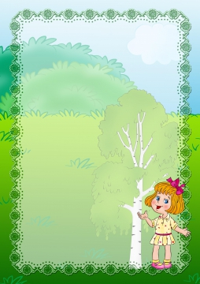

Июль

Кто, где живет
Цель: закреплять умение детей систематизировать животных по среде обитания.
Найди то, о чем расскажу
(деревья, растения)
Цель: учить находить предмет по словесному описанию.
Узнай по вкусу
(овощи и фрукты)
Цель: упражнять в определении вкуса овощей и фруктов (сладкий, кислый, соленый, горький)
Угадай, где что растет
Цель: формировать у детей элементарное представление о том, где растут овощи , фрукты, цветы.

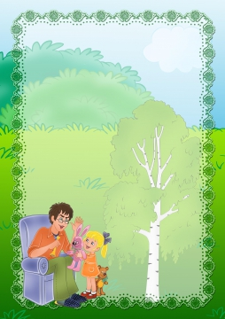

Август

Варим компот
Цель: расширять и уточнять знания детей о фруктах.
Что бывает у лета?
Цель: формировать у детей знания об летних изменениях в природе.
Что где растет?
Цель: формировать у детей элементарное представление о том, где растут овощи и фрукты.
Как живут деревья?
Цель: формировать у детей знания о сезонных изменениях, происходящими с деревьями.
Найди, о ком расскажу.
Цель: воспитывать умение находить
растение по его характерным признакам.


:

Сентябрь

Найди листок, какой покажу.

Цель: учить детей находить листок по показу.

Сложи картину.

Цель: учить собирать из частей целое изображение.

Узнай на вкус.

Цель: упражнять в определении вкуса овощей и фруктов.

Угадай растение по описанию.
Цель: умение учитывать названые признаки предмета; развивать наблюдательность.

Чудесный мешочек.
Цель: учить детей определять фрукты и овощи на ощупь.

Октябрь

Разберем и соберем
Цель: закреплять умение находить и называть части растения.

Разложи листочки по цвету
Цель: учить различать листья по цвету
Что бывает у осени?
Цель: формировать у детей знания об осенних изменениях в природе.
Такой листок, лети ко мне
Цель: упражнять в нахождении листьев по сходству.
Найди, о ком расскажу
Цель: воспитывать умение находить животное по его характерным признакам.

Октябрь

Раз, два, три – дерево назови.
Цель: закрепить названия деревьев.
Собери цветы из частей.
Цель: учить собирать из частей целое.
Найди, о ком расскажу.
Цель: воспитывать умение находить животное по его характерным признакам.
Что бывает у осени?
Цель: формировать у детей знания об осенних изменениях в природе.
Разложи листочки по цвету.
Цель: учить различать листья деревьев по цвету.

Ноябрь

Когда это бывает
Цель: учить по словесному описанию, находить нужные картинки.
Угадай, чей хвост
Цель: закреплять умение различать и называть животных, развивать способность анализировать.
Собери из частей целое
Цель: учить различать части тела рыбки (глаза, плавники, хвост, рот).
Отгадай мою загадку
(о животных леса)

Цель: учить отгадывать загадки, опираясь на ключевые слова.

Ноябрь
Разберем и соберем.
Цель: закреплять умение находить и называть части растения.
Найди рыбке свой домик.
Цель: учить детей подбирать рыбок по внешнему сходству.
Когда это бывает?
Цель: учить по словесному описанию, находить нужные картинки.
Угадай, чей хвост.
Цель: закреплять умение различать и называть животных, развивать способность анализировать
Кто, что любит
(домашние животные).
Цель: уточнить представления детей о том, чем питаются домашние животные.



Декабрь

Так бывает или нет?
Цель: закреплять знания о временах года.

В зимней столовой
Цель: закрепить знания детей о зимующих птицах и их названия. Развивать умение подражать их повадкам.
Что бывает у зимы?
Цель: учить детей вместе с воспитателем выбирать из предложенных картинок те, на которых изображены зимние объекты природы.

Да или нет
Цель: закрепить знания о
частях тела животного.

Январь

Покажи и назови.
Цель: учить детей узнавать и называть птиц.
Кого не стало?
Цель: развивать наблюдательность; учить назвать птицу, которая спряталась.
Какое время года.
Цель: учить отгадывать загадки по характерным признакам.
Разрезные картинки.
Цель: учить детей собирать из частей целое изображение.
Угадай растение по описанию
(комнатные растения).
Цель: умение учитывать названые
признаки предмета; развивать
наблюдательность.

Февраль

Назови правильно.
Цель: учить детей узнавать и называть птиц.

Чей малыш?
Цель: учить называть животных и их детёнышей.

Кто, что ест?
Цель: уточнить представления детей о том, чем питаются животные и птицы, которых они знают.
В зимней столовой.
Цель: закрепить знания детей о
зимующих птицах; и их названия.
Развивать умение подражать их повадкам.

Угадай растение по описанию
(комнатные растения)

Цель: умение учитывать названые
признаки предмета; развивать
наблюдательность

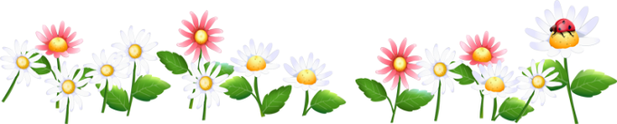


Пословицы и поговорки о временах года
Январь
Январь – батюшка год начинает, зиму величает.
Новый год к весне поворот.
Январь году начало, зиме серединка. Перелом зимы.

Февраль
Февраль силен метелью, а март капелью.
Февраль богат снегом, апрель водою.
Февральский снег, весной пахнет.

Март
Март не весна – а предвестье.
И в марте мороз на нос садится.
В марте мороз скрипуч, да не жгуч.
В марте вода, а в апреле трава.

Апрель
Апрель с водой, май с травой.

Май
Май леса наряжает, лето в гости ожидает.
Дождь в мае, хлеба подымает.
Коли в мае дождь, будет и рожь.
Май холодный – год хлебородный.



